FACULDADE INTEGRADO DE CAMPO MOURÃO



CURSO DE TECNOLOGIA EM ANÁLISE E

DESENVOLVIMENTO DE SISTEMAS

EDVALDO SZYMONEK

FASTFOOD DELIVERY

CAMPO MOURÃO

2015

EDVALDO SZYMONEK

FASTFOOD DELIVERY

Trabalho de conclusão de curso submetido à banca examinadora da Faculdade Integrado de Campo Mourão – PR, como requisito parcial para a obtenção do título de Tecnólogo em Análise e Desenvolvimento de Sistemas, tendo como orientador o professor **Douglas Nassif Roma Junior**.

CAMPO MOURÃO

2015

EDVALDO SZYMONEK

FASTFOOD DELIVERY

MEMBROS DA BANCA

Titulação. Nome do Professor

Integrado Colégio e Faculdade

Titulação. Nome do Professor

Integrado Colégio e Faculdade

CAMPO MOURÃO, 18 de junho de 2015.

# AGRADECIMENTOS

Meus agradecimentos vão primeiramente a Deus que me deu forças para vence. Gostaria também de agradecer de forma geral todos os professores que lecionaram durante meu período de faculdade e em especial aqueles que sempre me ajudaram nas horas de dúvidas. E por fim, agradecer a minha família que, com incentivo foi um pilar muito importante para todo o meu processo de aprendizagem.

# RESUMO

A crescente demanda por serviços rápidos e eficientes nos obriga todos os dias a procurar por soluções de software para auxiliar neste aspecto. Pensando nisso, será desenvolvido o sistema FastFood Delivery. O software tem como principal objetivo ajudar o gerenciamento e entrega de comida pronta a domicílio.

Com interface de fácil manuseio, o software que é composto por dois sistemas. Web, utilizado para o gerenciamento do lado do fornecedor, é nele que são recebidos, cadastrados e listados os pedidos realizados. É a partir deste que também são cadastrados todos os dados relacionados ao fornecedor, produtos e categorias.  
 O aplicativo, utilizado pelo cliente, é a interface utilizadas para o gerenciamento dos dados do cliente, endereços, telefones e para contato. A partir do aplicativo, o cliente pode selecionar produtos, personalizar e fazer pedido para entrega.

**Palavras-Chave:** FastFood, Delivery, Comida, Pedido, Entrega, Automação.

**SUMÁRIO**

AGRADECIMENTOS 4

RESUMO 5

LISTA DE FIGURAS 11

LISTA DE ABREVIATURAS E SIGLAS 12

1. INTRODUÇÃO 13

2. JUSTIFICATIVA 14

3. OBJETIVOS 15

3.1. Objetivos Gerais 15

3.2. Objetivos Específicos 15

4. DESCRIÇÃO DA EMPRESA 16

5. SISTEMAS SIMILARES 17

5.1. iFood 17

6. ENGENHARIA DE REQUISITOS 18

6.1. REQUISITOS FUNCIONAIS 18

6.2. REQUISITOS NÃO FUNCIONAIS 20

6.3. ESCOPO NÃO CONTEMPLADO 20

7. TECNOLOGIAS UTILIZADAS 22

7.1. Sistema Web 22

7.2. Sistema Mobile 23

8. MODELAGEM DO SISTEMA 24

8.1. Diagrama de Caso de uso 24

Gerenciar Categorias 25

Gerenciar Produtos 27

Gerenciar Itens 29

Gerenciar Clientes 31

Gerenciar Usuários 33

Gerenciar Pedidos 35

Gerenciar Endereços 36

Gerenciar Telefones 38

Gerenciar Pedidos Mobile 40

8.2. Diagrama de Classe 42

8.3. Diagrama de Pacotes 43

8.4. Diagrama de Entidade e Relacionamento (MER) 44

8.5. Diagrama de Atividade 46

8.6. Diagrama de Estado 48

8.7. Diagrama de Sequência 48

9. CRONOGRAMA 50

10. CONCLUSÃO 51

GLOSSÁRIO 52

REFERÊNCIAS BIBLIOGRÁFICAS 53

APÊNDICE A – DIAGRAMA DE PACOTE 54

APÊNDICE B – DIAGRAMA DE CLASSE MOBILE 55

APÊNDICE C – DIAGRAMA DE CLASSE WEB 56

APÊNDICE D – DIAGRAMA DE CASO DE USO MOBILE 57

APÊNDICE E – DIAGRAMA DE CASO DE USO WEB 58

APÊNDICE F – DIAGRAMA DE ATIVIDADE FAZER PEDIDO 59

APÊNDICE G – DIAGRAMA DE ESTADO FAZER PEDIDO 60

APÊNDICE H – DIAGRAMA DE SEQUÊNCIA FAZER PEDIDO 61

APÊNDICE I – MODELAGEM DE BANCO DE DADOS MOBILE 62

APÊNDICE J – MODELAGEM DE BANCO DE DADOS WEB 63

# 

# LISTA DE FIGURAS

Figura 1 Telas do aplicativo iFood 13

Figura 2 Diagrama de caso de uso Mobile – Apêndice D 20

Figura 3 Diagrama de caso de uso Web – Apêndice E 21

Figura 4 Diagrama de classe Mobile – apêndice B 38

Figura 5 Diagrama de classe Web - Apêndice C 39

Figura 6 Diagrama de pacotes - Apêndice A 40

Figura 7 Modelagem do banco de dados Mobile – Apêndice I 41

Figura 8 Modelagem do banco de dados Web – Apêndice J 42

Figura 9 Diagrama de atividade para fazer pedido – Apêndice F 43

Figura 10 Diagrama de estado fazer pedido – Apêndice G 44

Figura 11 Diagrama de sequência fazer pedido – Apêndice H 45

Figura 12 - Apêndice A - Diagrama de pacote 50

Figura 13 - Apêndice A - Diagrama de classe Mobile 51

Figura 14 - Apêndice B - Diagrama de Classe Web 52

Figura 15 - Apêndice C - Diagrama de caso de uso Mobile 53

Figura 16 - Apêndice D - Diagrama de caso de uso Web 54

Figura 17 - Apêndice E - Diagrama de caso de uso Fazer Pedido 55

Figura 18 - Apêndice F - Diagrama de estado Fazer Pedido 56

Figura 19 - Apêndice G - Diaragam de sequência Fazer Pedido 57

Figura 20 - Apêndice I – Modelagem de banco de dados Mobile 58

Figura 21 - Apêndice J – Modelagem de banco de dados Web 59

# LISTA DE ABREVIATURAS E SIGLAS

|  |  |
| --- | --- |
| UML | Unified Modeling Language |
| ABNT | Associação Brasileira de Normas Técnicas |
| XML | Extensible Markup Language |
| AJAX | Asynchronous JavaScript and XML |
| PHP | PHP Hypertext Preprocessor |
| HTML | Hypertext Markup Language |
| CSS | Cascading Style Sheet |
| HTTP | Hypertext Transfer Protocol |
| Rest | Representational State Transfer |
| MVC | Model View Controller |
| JSON | JavaScript Object Notation |
|  |  |

1. INTRODUÇÃO

A tecnologia evolui constantemente a cada ano, todos os dias são novos recursos e descobertas feitas que nos possibilitam entre muitas outras coisas, a automatização de tarefas do nosso cotidiano. A empresa para o a qual se destina este projeto, trabalha com a montagem, venda e entrega de comida, no entanto a necessidade de proporcionar um serviço rápido e de qualidade foi optado pelo desenvolvimento de um sistema que controle as tarefas relacionadas e este serviço.

O sistema FastFood Delivery é composto por dois softwares para gerenciamento de funcionários, produtos disponíveis, itens adicionais e bebidas. Para a empresa, será utilizado o sistema desenvolvido com tecnologia web, que pode ser acessada de qualquer dispositivo que tenha uma conexão com a internet e um navegador. Para o fazer pedidos estará disponível o aplicativo desenvolvido em plataforma Android, utilizando a linguagem de programação Java, e recursos de Geolocalização e identificação do cliente.

1. JUSTIFICATIVA

O método tradicional de ligações telefônicas utilizado para pedido de comida causa um certo transtorno tanto para o cliente, que não consegue obter informações muito detalhadas dos produtos, como para o atendente que necessita constantemente informar preços dos produtos, entre outras informações podendo aumentar consideravelmente o custo da ligação dependente do estado e empresa de telefonia.

O software proposto por este trabalho possibilita a empresa oferecer uma melhor experiência para o cliente na hora de fazer o pedido. A interface do sistema para Android[1] de fácil manuseio faz com que em poucos passos o pedido seja registrado e enviado para o início a produção.

1. OBJETIVOS
   1. Objetivos Gerais

O software tem como principal objetivo agilizar o pedido, exibindo para o cliente o cardápio e detalhes completos dos produtos disponíveis para compra. A agilidade na entrega dos produtos é garantida com as informações que são obtidas do usuário na hora da realização do pedido, informações como endereço para entrega e telefone do cliente são obtidos automaticamente pelo aplicativo ao finalizar o pedido.

* 1. Objetivos Específicos

**Sistema de rotas** – Recurso projetado para tornar, principalmente a entrega do pedido mais rápida. Através da identificação automática do cliente, utilizando a tecnologia de posicionamento global (GPS) e sistema de mapeamento do Google Maps, são calculadas as possíveis rotas que podem ser desenvolvidas pelo entregador para entrega do produto.

**Sistema de votação** – A classificação da qualidade de um produto está disponível no aplicativo, para que o cliente possa avaliar e enviar um feedback para o dono do estabelecimento, informando o quão satisfeito ele ficou com o produto, e caso necessite, é possível enviar também um comentário com sugestões e críticas.

**Favoritos** – Em alguns casos específicos, o cliente tem a vontade de personalizar os produtos da lista, inserindo ou removendo itens que compõem a comida. A repetição desta tarefa é um tanto quanto incômoda, e é este o problema que o módulo de favoritos resolve. Ao fim do processo, o cliente pode marcar o produto final aos seus favoritos, tendo assim todas as particularidades previamente definidas de forma fácil e rápida para incluir em pedidos futuros.

1. DESCRIÇÃO DA EMPRESA

A empresa ainda não inaugurada, iniciará suas atividades após a conclusão do aplicativo FastFood Delivery. A mesma vai atuar no mercado com a montagem e entrega de comida pronta a domicílio.

A ideia de um empresa onde se tenha várias opções de personalização de sua comida, e não só produtos pré-produzidos veio com a própria necessidade, quando em uma conversa ocasional foral do horário de expediente, eu e um amigo optamos por empreender e abrir uma empesa para, principalmente entrega de comida.

Analisando o mercado gastronômico de Campo Mourão, chegamos a constatação de que a venda de comida com este diferenciar, de personalização e entrega a domicílio é um ótimo nicho de mercado.

* 1. **Viabilidade Financeira**

A viabilidade financeira do sistema foi aceita, pelo fato do custo benefício do software ser baixo, tendo em vista que como sócios, eu entraria com a parte desenvolvimento e implantação do sistema, e ele com a produção da comida.

* 1. **Viabilidade Financeira**

Se tratando de infraestrutura, a empresa é totalmente compatível, visto que a hospedagem do servidor web para comunicação será feita através de serviços online de hospedagem, como UOL HOST[2], Locaweb[3], Hostgator[4] entre outros. Para acesso a este sistema, será utilizado o próprio notebook dos sócios envolvidos, não tendo assim maiores custos para utilização do sistema.

1. SISTEMAS SIMILARES
   1. iFood

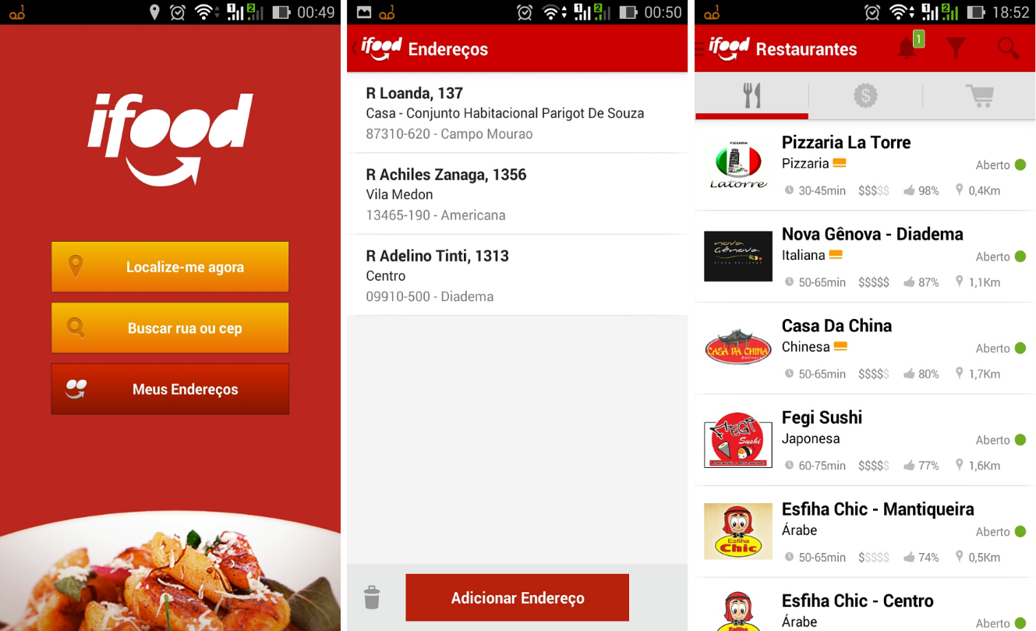Aplicativo iFood[5] vem uma proposta parecida e alguns aspectos semelhantes, conta com opções de localização do estabelecimento automaticamente de acordo com a localização atual usuário, disponibiliza também o cadastro de vários endereços pelo cliente.

Figura 1 Telas do aplicativo iFood

1. ENGENHARIA DE REQUISITOS

Segundo PRESSMAN (1995) a engenharia de requisitos, está relacionada com concepção, levantamento, negociação, elaboração, especificação e a validação das funcionalidades do sistema. Nos proporciona o conhecimento daquilo que o cliente necessita para seu software, para as necessidades do seus funcionamento.

* 1. REQUISITOS FUNCIONAIS

O projeto é integrado por dois sistemas, para administração está o sistema web, gerenciando os dados como produtos, funcionários, usuários e permissões, controle de pedidos e entregas, assim como o cadastramento de todos os produtos e categorias do cardápio que estará disponível para acesso pelo cliente do aplicativo.

* + 1. **Sistema Web**

RF01 – **Gerenciamento de usuários** – Cadastro, alteração e exclusão de usuários do estabelecimento e definição de permissões.

RF02 – **Gerenciamento de categorias** – A categorização dos produtos é feita pelo gerente no cadastramento das informações que serão disponibilizadas no aplicativo.

RF03 – **Gerenciamento de produtos** – Todos os produtos do sistema são manipulados pelo gerente, sendo separados por categoria.

RF04 – **Gerenciamento de Itens** – Estes são os ingredientes que compõem o produto como um todo, estes itens são cadastrados com nome e quantidade utilizada no produto, podendo ser adicionado ou removido ao produto na hora do pedido.

RF05 – **Gerenciamento de clientes** – Visualização e alteração de clientes que se cadastraram pelo aplicativo.

RF06 – **Gerenciamento de pedidos** – Visualização e controle dos pedidos realizados pelo aplicativo. Os pedidos podem ser marcados como concluído ou entregue, armazenando informações de tempo de produção e entrega para obtenção de relatórios posteriormente.

RF07 – **Sistema de rota** – É mostrado nos detalhes do pedido num mapa com a localização do cliente e rota para entrega auxiliando o entregador na procura pelo endereço fornecido.

* + 1. **Sistema Mobile**

RF01 – **Personalização do pedido** – Após a escolha do produto, o cliente pode personalizá-lo escolhendo quais itens deseja adicionar ao seu produto.

RF02 – **Identificação do cliente** – Geolocalização e mapeamento ajudam na localização e identificação do cliente para tornar a entrega mais fácil e rápida.

RF03 – **Modificação do endereço** – Após concluir o pedido, o cliente tem a opção de alterar o endereço para entrega, tornando possível a entrega em um endereço diferente do qual o cliente se encontra no momento.

RF04 – **Acompanhamento do pedido** – Depois de finalizar o pedido, o cliente ainda pode acompanhar o status do pedido, sendo atualizado de acordo como é modificado no sistema da empresa, gerando um aviso na barra notificação do Smartphone quando seu pedido estiver pronto e sair para entrega.

RF05 – **Favoritos** – Permite ao cliente adicionar produtos a uma lista de favoritos para posteriormente encontrá-lo ou refazer o pedido mais facilmente.

RF06 – **Classificação** – Recurso disponível para classificação do produto recebido, fornecendo assim informações tanto para outros usuários do aplicativo, quanto para o proprietário do estabelecimento sobre a qualidade dos produtos.

RF07 – **Cadastramento de informações** – O usuário pode se cadastrar no aplicativo para manter informações sobre seus pedidos e preferência e possivelmente importar tais dados para outro celular caso venha a trocar.

* 1. REQUISITOS NÃO FUNCIONAIS

NF01 – **Usabilidade** – Os dois sistemas, Web e Mobile foram pensados e desenvolvidos para proporcionar a melhor experiência para os usuários. Com interface leve e de fácil entendimento todas as tarefas do necessárias são desenvolvidas sem dificuldades.

RNF02 – **Segurança** – O sigilo dos seus dados é garantido com as mais novas tecnologias de transferência de dados de forma criptografadas proporcionando mais segurança na utilização do software.

RNF03 – **Portabilidade** – Os dois sistemas são desenvolvidos para plataformas portáteis. O sistema web, pode ser acessa de qualquer dispositivo que tenha um navegador e acesso à internet. O sistema Mobile também pode ser acessado com o celular de qualquer local com acesso à internet.

RNF04 – **Manutenibilidade** – O padrão de projeto MVC (Model View Controller) utilizado para todo o desenvolvimento do sistema, tem um como uns dos objetivos melhorar a manutenibilidade, melhorando a adição de cursos futuros sem grades esforços e grande reutilização de recursos já pré-programados.

* 1. ESCOPO NÃO CONTEMPLADO

**Controle de caixa** – O sistema tem como objetivo controlar apenas os pedidos e entregas dos produtos, não fazendo assim o controle de caixa para a empresa.

**Controle de estoque** – Tendo como objetivo o gerenciamento dos pedidos e entregas a serem feitas, o sistema não faz o controle do estoque, porém o futuro desenvolvimento de um módulo para estoque é viável.

**Controle interno de pedidos** – Este software não é utilizado para o gerenciamento dos pedidos nas mesas do estabelecimento, ou seja não é utilizado pelo garçons.

1. TECNOLOGIAS UTILIZADAS
   1. Sistema Web

O uso de tecnologias consolidadas e populares é um dos diversos pontos positivos do sistema FastFood Delivery.

Foram utilizadas nas interfaces recursos de HTML5[6] e CSS3[7] que proporcionam uma melhor manutenibilidade da interface do sistema, JavaScript [8]deixando a interface mais intuitiva e de fácil uso.

A lógica de negócio, será desenvolvida utilizando a linguagem de programação PHP[9] 5.5, em ambiente de servidores Linux[10] tendo assim um melhor desempenho nas tarefas rotineiras do sistema, segurança e codificação totalmente orientada a objetos proporcionam uma melhor abstração do negócio, é também de fácil adição de funcionalidade posteriores.

WebService é o recurso disponível para comunicação do aplicativo Mobile com sistema da empresa, utilizando o protocolo HTTP[11], que não depende dos detalhes de implementação, temos assim a possibilidade de comunicação e interação com uma infinidade de outros sistemas e tecnologias.

O armazenamento e integridade dos dados é garantido pelo SGBD MySQL. Mantido pela Oracle, é o sistema gerenciador de banco de dados mais comum utilizado em aplicações web baseadas na linguagem de programação PHP. Este sistema.

Na plataforma Android será utilizado o banco de dados nativo, o SQLite[12], esta biblioteca é utilizada para na plataforma Android devido a sua leveza e fácil utilização, e é com ele que vamos armazenar os dados no celular.

* 1. Sistema Mobile

Todo o sistema mobile foi desenvolvido em cima da plataforma Android[13], que utiliza a linguagem XML para desenvolvimento das telas e linguagem de programação Java[14] para interação do sistema com o WebService, que é muito utilizada e constantemente atualizada, diminuindo assim a probabilidade de falhas e riscos de segurança, garantindo ao cliente confiança na hora de informar seus dados.

1. MODELAGEM DO SISTEMA

De acordo com BOOCH, RUMBAUGH E JACOBSON (2005), os modelos apresentados na modelagem do sistema são como uma planta do projeto detalhando os planos e objetivos do sistema com uma visão simples e de fácil entendimento do cliente. Uma modelagem bem construída resultará num software completo, no que diz respeito às funcionalidade propostas.

* 1. Diagrama de Caso de uso

Caso de uso é a visão do cliente, nele é descrito um cenário que descreve as funcionalidades do sistema do ponto de vista do usuário. É a partir do diagrama de caso de uso que o cliente ou usuários do sistema pode entender melhor as funcionalidade propostas pelo sistema e a relação de cada utilizados do sistema. 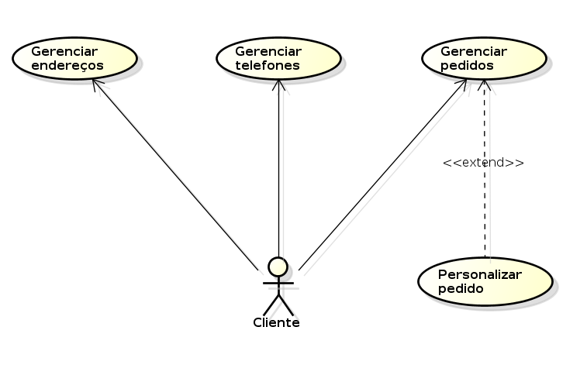

Figura 2 Diagrama de caso de uso Mobile – Apêndice D

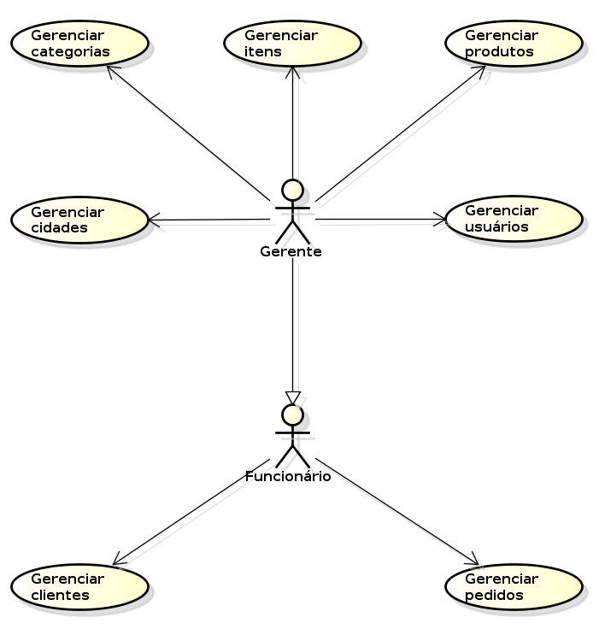

Figura 3 Diagrama de caso de uso Web – Apêndice E

|  |  |
| --- | --- |
| **UC 01**  **RF 02** | Gerenciar Categorias |
| Ator | Gerente |
| Descrição | Gerência o cadastro de categorias no sistema, é utilizado para categorizar os produtos do sistema. |
| Pré-condição | Gerente cadastrado |
| Pós-condição |  |
| **Fluxo de Eventos – Inclusão** | |
| 1. Ator Gerente: Clica no botão “Categorias” na barra superior do sistema; 2. Sistema: Exibe a tela listando as categorias; 3. Ator Gerente: Clica no botão “Novo”; 4. Ator Gerente: Preenche o campo nome da categoria; 5. Ator Gerente: Clica no botão Salvar; 6. Sistema: Valida se o nome da categoria foi preenchido; 7. Sistema: Valida se não existe uma categoria com o mesmo nome; 8. Sistema: Grava os dados da nova categoria; 9. Sistema: Exibe uma mensagem informando que o registro foi incluído; | |
| **Fluxo de Eventos – Alteração** | |
| 1. Ator Gerente: Clica no botão “Categorias” na barra superior do sistema; 2. Sistema: Exibe a lista de categorias cadastradas; 3. Ator Gerente: Faz uma busca pelo usuário, utilizando o campo “pesquisa”; 4. Ator Gerente: Selecionar na lista uma categoria para alterar; 5. Ator Gerente: Clica no botão “Alterar”; 6. Ator Gerente: Altera o nome da categoria, caso deseje; 7. Ator Gerente: Clica no botão “Salvar”; 8. Sistema: Valida o campo nome da categoria; 9. Sistema: Grava os dados alterados da categoria; 10. Sistema: Exibe novamente a lista de categorias; 11. Sistema: Exibe uma mensagem informando que o registro foi alterado; | |
| **Fluxo de Eventos – Exclusão** | |
| 1. Gerente: Clica no botão “Categorias” na barra superior do sistema; 2. Sistema: Exibe a lista de categorias cadastradas; 3. Ator Gerente: Faz uma busca pela categoria, utilizando o campo “pesquisa”; 4. Ator Gerente: Selecionar na lista uma categoria para excluir; 5. Ator Gerente: Clica no botão “Excluir”; 6. Sistema: Exibe uma caixa de confirmação para a exclusão; 7. Ator Gerente: Clica no botão “Sim”; 8. Sistema: Verifica se esta categoria está vinculada a algum produto; 9. Sistema: Exclui a categoria da base de dados; 10. Sistema: Exibe uma mensagem informando que o registro foi removido; | |
| **Tratamento de Exceções** | |
| * (6a) Categoria não pôde ser gravada, campo obrigatório não foi preenchido;  1. Sistema: Emite mensagem indicando qual é o campo não preenchido; 2. Sistema: Foca no campo não preenchido; 3. Retorna ao fluxo de origem; | |
| * (7b) Categoria não pode ser gravada, já uma categoria com o mesmo nome;  1. Sistema: Exibe uma mensagem informando que a categoria já existe; 2. Sistema: Retorna ao fluxo original; | |
| * (8c) A categoria não pôde ser excluída, está vinculada a um ou mais produtos;  1. Sistema: Emite mensagem que a categoria está sendo usada; 2. Sistema: Retorna ao fluxo de origem; | |

|  |  |
| --- | --- |
| **UC 01**  **RF 03** | Gerenciar Produtos |
| Ator | Gerente |
| Descrição | Gerenciar o cadastro de produtos disponíveis no sistema, são estes os produtos que estarão disponíveis para o cliente |
| Pré-condição | Categoria cadastrada |
| Pós-condição |  |
| **Fluxo de Eventos – Inclusão** | |
| 1. Ator Gerente: Clica no botão “Produtos” na barra superior do sistema; 2. Sistema: Exibe a tela de listagem de produtos; 3. Ator Gerente: Clica no botão “Novo”; 4. Ator Gerente: Preenche os campos com os dados do produto para inclusão; 5. Ator Gerente: Clica no botão Salvar; 6. Sistema: Valida os campos obrigatórios; 7. Sistema: Valida se não existe um produto com mesmo nome; 8. Sistema: Grava os dados do novo produto; 9. Sistema: Exibe uma mensagem informando que o produto foi incluído na base de dados; | |
| **Fluxo de Eventos – Alteração** | |
| 1. Ator Gerente: Clica no botão “Produtos” na barra superior do sistema; 2. Sistema: Exibe a lista de produtos cadastrados; 3. Ator Gerente: Faz uma busca pelo produto desejado, utilizando os campos para filtragem da busca. 4. Ator Gerente: Selecionar um produto na lista para alteração; 5. Ator Gerente: Clica no botão “Alterar”; 6. Ator Gerente: Informa os novos dados para alteração do produto; 7. Ator Gerente: Clica no botão “Salvar”; 8. Sistema: Valida os dados informados e campos obrigatórios; 9. Sistema: Valida se não existe um produto com mesmo nome; 10. Sistema: Grava os dados do produto alterado; 11. Sistema: Exibe novamente a lista de produtos; 12. Sistema: Exibe uma mensagem informando que o produto foi alterado; | |
| **Fluxo de Eventos – Exclusão** | |
| 1. Ator Gerente: Clica no botão “Produtos” na barra superior do sistema; 2. Sistema: Exibe a lista de produtos; 3. Ator Gerente: Faz uma busca, informando os dados para filtragem de produtos; 4. Ator Gerente: Selecionar um produto na lista para alteração; 5. Ator Gerente: Clica no botão “Excluir”; 6. Sistema: Exibe uma caixa de confirmação de exclusão; 7. Ator Gerente: Clica no botão “Sim”; 8. Sistema: Exclui o produto da base de dados; 9. Sistema: Exibe uma mensagem informando que o produto foi excluído; | |
| **Tratamento de Exceções** | |
| * (6a,8b) O produto não pôde ser gravado, campos obrigatórios não foram preenchidos;  1. Sistema: Exibe uma mensagem informando qual o campo não preenchido corretamente; 2. Sistema: Foca no campo não preenchido; 3. Retorna ao fluxo de origem; | |
| * (7a,9b) O produto não pôde ser gravado, já existe um produto com o mesmo nome;  1. Sistema: Emite uma mensagem indicando que o produto já está cadastrado; 2. Sistema: Retorna ao fluxo de origem; | |

|  |  |
| --- | --- |
| **UC 01**  **RF 04** | Gerenciar Itens |
| Ator | Gerente |
| Descrição | Gerenciar o cadastro de itens disponíveis no sistema, são estes itens que compõem o produto. |
| Pré-condição | Gerente cadastrado |
| Pós-condição |  |
| **Fluxo de Eventos – Inclusão** | |
| 1. Ator Gerente: Clica no botão “Itens” na barra superior do sistema; 2. Sistema: Exibe a tela de listagem de itens; 3. Ator Gerente: Clica no botão “Novo”; 4. Ator Gerente: Preenche os campos com os dados do item para inclusão; 5. Ator Gerente: Clica no botão Salvar; 6. Sistema: Valida os campos obrigatórios; 7. Sistema: Grava o novo item; 8. Sistema: Exibe uma mensagem informando que o item foi adicionado ao sistema; | |
| **Fluxo de Eventos – Alteração** | |
| 1. Ator Gerente: Clica no botão “Itens” na barra superior do sistema; 2. Sistema: Exibe a lista de itens; 3. Ator Gerente: Faz uma busca pelo item desejado, utilizando os campos de filtragem; 4. Ator Gerente: Selecionar um item na lista para alteração; 5. Ator Gerente: Clica no botão “Alterar”; 6. Ator Gerente: Informa os novos dados para alteração do produto; 7. Ator Gerente: Clica no botão “Salvar”; 8. Sistema: Valida os campos obrigatórios; 9. Sistema: Grava os novos dados do item na base de dados; 10. Sistema: Exibe novamente a lista de itens; 11. Sistema: Exibe uma mensagem informando a alteração dos dados; | |
| **Fluxo de Eventos – Exclusão** | |
| 1. Ator Gerente: Clica no botão “Itens” na barra superior do sistema; 2. Sistema: Exibe a lista de itens cadastrados; 3. Ator Gerente: Faz uma busca, informando os dados para filtragem de itens; 4. Ator Gerente: Selecionar um item na lista para alteração; 5. Ator Gerente: Clica no botão “Excluir”; 6. Sistema: Exibe uma caixa de confirmação para a exclusão; 7. Ator Gerente: Clica no botão “Sim”; 8. Sistema: Exclui o produto da base de dados; 9. Sistema: Exibe uma mensagem informando a exclusão do item; | |
| **Tratamento de Exceções** | |
| * (6a,8b) O item não pôde ser gravado, os campos obrigatórios não foram preenchidos;  1. Sistema: Exibe uma mensagem informando qual o campo não preenchido corretamente; 2. Sistema: Foca no campo não preenchido; 3. Retorna ao fluxo de origem; | |
| * O produto não pôde ser gravado, já existe um item cadastrado com o mesmo nome;  1. Sistema: Exibe uma mensagem indicando que o produto já está cadastrado; 2. Sistema: Retorna ao fluxo de origem; | |

|  |  |
| --- | --- |
| **UC 01**  **RF 05** | Gerenciar Clientes |
| Ator | Gerente |
| Descrição | Gerenciamento dos clientes que se cadastraram no sistema. |
| Pré-condição | Funcionário cadastrado |
| Pós-condição |  |
| **Fluxo de Eventos – Inclusão** | |
| 1. Ator Funcionário: Clica no botão “Clientes” no menu superior do sistema; 2. Sistema: Exibe a lista de funcionários cadastrados; 3. Ator Funcionário: Clica no botão “Novo”; 4. Sistema: Exibe a tela de cadastro de clientes; 5. Ator Funcionário: Preenche os campos com os dados do cliente; 6. Ator Funcionário: Clica no botão “Salvar” 7. Sistema: Valida os campos obrigatórios; 8. Sistema: Exibe uma mensagem de sucesso; 9. Sistema: Retorna a listagem de clientes; | |
| **Fluxo de Eventos – Alteração** | |
| 1. Ator Funcionário: Clica no botão “Clientes” no menu superior; 2. Sistema: Exibe a lista de clientes do sistema; 3. Ator Funcionário: Seleciona uma cliente na lista; 4. Sistema: Exibe os dados do cliente para alteração; 5. Ator Funcionário: Altera os dados do cliente; 6. Ator Funcionário: Clica no botão “Salvar”; 7. Sistema: Valida os dados informados; 8. Sistema: Salva os dados na base de dados; 9. Sistema: Exibe uma mensagem de sucesso; 10. Sistema: Exibe a listagem de clientes; | |
| **Fluxo de Eventos – Exclusão** | |
| 1. Ator Funcionário: Clica no botão “Clientes” na barra superior do sistema; 2. Sistema: Exibe a lista de clientes; 3. Ator Funcionário: Faz uma busca pelo cliente que deseja alterar; 4. Ator Funcionário: Selecionar um cliente na lista para alteração; 5. Ator Funcionário: Clica no botão “Excluir”; 6. Sistema: Exibe uma caixa de confirmação de exclusão; 7. Ator Funcionário: Clica no botão “Sim”; 8. Sistema: Verifica a existência de pedidos vinculados a este cliente. 9. Sistema: Exclui o cliente da base de dados do sistema; 10. Sistema: Exibe uma mensagem informando a exclusão do cliente; | |
| **Tratamento de Exceções** | |
| * (9c) O cliente não pôde ser excluído, existem pedidos pendentes para este cliente;  1. Sistema: Exibe uma mensagem informando que o cliente não pode ser excluído; 2. Sistema: Retorna ao fluxo de origem | |
| * (7a) Cliente não pode ser cadastrado, dados obrigatórios não foram informados;  1. Sistema: Exibe uma mensagem informando quais campos devem ser preenchidos; 2. Sistema: Foca o cursor no campo em questão; | |
| * (7b) Cliente não pode ser alterado, dados informados estão incorretos;  1. Sistema: Exibe a mensagem de erro informando os dados que estão incorretos; 2. Sistema: Retorna ao fluxo de origem; | |

|  |  |
| --- | --- |
| **UC 01**  **RF 01** | Gerenciar Usuários |
| Ator | Gerente |
| Descrição | Gerenciar o cadastro de usuários no sistema, os usuários serão utilizados pelos funcionários para acesso ao sistema. |
| Pré-condição | Gerente cadastrado |
| Pós-condição |  |
| **Fluxo de Eventos – Inclusão** | |
| 1. Ator Gerente: Clica no botão “Usuários” na barra superior do sistema; 2. Sistema: Exibe a tela listando os usuários; 3. Ator Gerente: Clica no botão “Novo”; 4. Ator Gerente: Preenche os campos com os dados do usuário; 5. Ator Gerente: Clica no botão Salvar; 6. Sistema: Valida os campos obrigatórios; 7. Sistema: Grava os dados do novo usuário; 8. Sistema: Exibe uma mensagem informando que o registro foi incluído; | |
| **Fluxo de Eventos – Alteração** | |
| 1. Ator Gerente: Clica no botão “Usuário” na barra superior do sistema; 2. Sistema: Exibe a lista de usuários cadastrados; 3. Ator Gerente: Faz uma busca pelo usuário, utilizando o campo “pesquisa”; 4. Ator Gerente: Selecionar na lista um usuário para alterar; 5. Ator Gerente: Clica no botão “Alterar”; 6. Ator Gerente: Altera os dados que desejar; 7. Ator Gerente: Clica no botão “Salvar”; 8. Sistema: Valida os dados informados; 9. Sistema: Grava os dados alterados do usuário; 10. Sistema: Exibe novamente a lista de usuários; 11. Sistema: Exibe uma mensagem informando que o registro foi alterado; | |
| **Fluxo de Eventos – Exclusão** | |
| 1. Ator Gerente: Clica no botão “Usuários” na barra superior do sistema; 2. Sistema: Exibe a lista de usuários cadastrados; 3. Ator Gerente: Faz uma busca pelo usuário, utilizando o campo “pesquisa”; 4. Ator Gerente: Selecionar na lista um usuário para alterar; 5. Ator Gerente: Clica no botão “Excluir”; 6. Sistema: Exibe uma caixa de confirmação para a exclusão; 7. Ator Gerente: Clica no botão “Sim”; 8. Sistema: Exclui o usuário da base de dados; 9. Sistema: Exibe uma mensagem informando que o registro foi removido; | |
| **Tratamento de Exceções** | |
| * O usuário não pôde ser gravado, campo obrigatório não foi preenchido;  1. Sistema: Emite mensagem indicando qual é o campo não preenchido; 2. Sistema: Foca no campo não preenchido; 3. Retorna ao fluxo de origem; | |
| * O usuário não pôde ser gravado, login já está cadastrado;  1. Sistema: Emite mensagem indicando que o login já foi cadastrado 2. Retorna ao fluxo de origem; | |

|  |  |
| --- | --- |
| **UC 01**  **RF 01** | Gerenciar Pedidos |
| Ator | Funcionário, Cliente |
| Descrição | Faz a gerência dos pedidos que chegam até o sistema pelo aplicativo. |
| Pré-condição | Funcionário cadastrado, Cliente cadastrado |
| Pós-condição |  |
| **Fluxo de Eventos – Inclusão** | |
| 1. Ator Cliente: Acessa o aplicativo; 2. Sistema: Exibe a lista de produtos; 3. Ator Cliente: Seleciona um produto na lista; 4. Ator Cliente: Escolhe os itens que deseja para sua comida; 5. Ator Cliente: Escolhe o endereço que deseja para entrega; 6. Ator Cliente: Escolhe a forma que deseja pagar; 7. Sistema: Exibe as informações do pedido; 8. Ator Cliente: Finaliza o pedido; 9. Sistema: Retorna ao fluxo de origem; | |
| **Fluxo de Eventos – Alteração** | |
| 1. Sistema: Exibe a listagem de pedidos após o login no sistema; 2. Ator Funcionário: Colhe um pedido na lista; 3. Ator Funcionário: Altera o estado atual do pedido para “Em produção”; 4. Ator Funcionário: Altera o estado atual do pedido para “Em entrega”; 5. Ator Funcionário: Altera o estado atual do pedido para “Finalizado”; | |
| **Fluxo de Eventos – Exclusão** | |
| 1. Ator Funcionário: Clica no botão “Pedidos” na barra superior do sistema; 2. Ator Funcionário: Seleciona um pedido na listagem; 3. Ator Funcionário: Clica no botão “excluir”; 4. Sistema: Exibe uma mensagem de confirmação da exclusão; 5. Ator Funcionário: Clica no botão “Sim”; 6. Sistema: Verifica se o estado do pedido ainda está em aberto; 7. Sistema: Exclui o pedido da base de dados; 8. Sistema: Retorna ao fluxo de origem; | |
| **Tratamento de Exceções** | |
| * (6c) Pedido não pode ser excluído, o mesmo já está em produção;  1. Sistema: Exibe uma mensagem informando que o pedido não pode ser excluído; 2. Sistema: Retorna ao fluxo de origem; | |

|  |  |
| --- | --- |
| **UC 01**  **RF 01** | Gerenciar Endereços |
| Ator | Cliente |
| Descrição | Cliente pode gerenciar seus próprios endereços, adicionando, removendo ou alterando. |
| Pré-condição | Cliente cadastrado |
| Pós-condição |  |
| **Fluxo de Eventos – Inclusão** | |
| 1. Ator Cliente: Clica no botão “Meus endereços” 2. Sistema: Exibe a lista de endereços cadastrados; 3. Ator Cliente: Clica no botão “Novo” 4. Ator Cliente: Informa os dados que deseja no endereço; 5. Ator Cliente: Clica no botão “Salvar”; 6. Sistema: Valida os campos obrigatórios; 7. Sistema: Exibe uma mensagem de sucesso; 8. Sistema: Retorna ao fluxo de origem; | |
| **Fluxo de Eventos – Alteração** | |
| 1. Ator Cliente: Clica no botão “Meus endereços”; 2. Sistema: Exibe a lista de endereços cadastrados; 3. Ator Cliente: Seleciona um endereço para alteração; 4. Sistema: Exibe na tela os dados do endereço para alteração; 5. Ator Cliente: Informa os novos dados do endereço; 6. Ator Cliente: Clica no botão “Salvar”; 7. Sistema: Valida os campos obrigatórios; 8. Sistema: Exibe uma mensagem de sucesso; 9. Sistema: Retorna ao fluxo original; | |
| **Fluxo de Eventos – Exclusão** | |
| 1. Ator Cliente: Clica no botão “Meus endereços”; 2. Sistema: Exibe a lista de endereços cadastrados; 3. Ator Cliente: Seleciona uma endereço na lista; 4. Sistema: Exibe uma mensagem de confirmação; 5. Ator Cliente: Clica no botão “Sim”: 6. Sistema: Exclui o endereço vinculado ao cliente; 7. Sistema: Exibe uma mensagem informando a exclusão; 8. Sistema: Retorna ao fluxo original; | |
| **Tratamento de Exceções** | |
| * (6a) Endereço não pode ser cadastrado, dados obrigatórios não informados;  1. Sistema: Exibe uma mensagem informando que o endereço não pode ser cadastrado; 2. Sistema: Retorna ao fluxo de origem; | |

|  |  |
| --- | --- |
| **UC 01**  **RF 01** | Gerenciar Telefones |
| Ator | Cliente |
| Descrição | Cliente faz o gerenciamento de seus telefones para contato. |
| Pré-condição | Cliente cadastrado |
| Pós-condição |  |
| **Fluxo de Eventos – Inclusão** | |
| 1. Ator Cliente: Clica no botão “Meus contatos” 2. Sistema: Exibe a lista de telefones cadastrados; 3. Ator Cliente: Clica no botão “Novo” 4. Ator Cliente: Informa o novo telefone e uma descrição para o mesmo; 5. Ator Cliente: Clica no botão “Salvar”; 6. Sistema: Valida o campo obrigatório; 7. Sistema: Exibe uma mensagem informando que o telefone foi armazenado; 8. Sistema: Retorna a listagem de telefones; | |
| **Fluxo de Eventos – Alteração** | |
| 1. Ator Cliente: Clica no botão “Meus endereços”; 2. Sistema: Exibe a lista de telefones; 3. Ator Cliente: Seleciona um contato para alteração; 4. Ator Cliente: Clica no botão “Alterar”; 5. Sistema: Exibe na tela os dados para alteração; 6. Ator Cliente: Altera os dados que deseja; 7. Ator Cliente: Clica no botão “Salvar”; 8. Sistema: Valida os campos obrigatórios; 9. Sistema: Exibe uma mensagem informando a alteração; 10. Sistema: Retorna a listagem de telefones; | |
| **Fluxo de Eventos – Exclusão** | |
| 1. Ator Cliente: Clica no botão “Meus contatos”; 2. Sistema: Exibe a lista de telefones cadastrados; 3. Ator Cliente: Seleciona um contato na lista; 4. Ator Cliente: Clica no botão “Excluir”; 5. Sistema: Exibe uma mensagem de confirmação para exclusão; 6. Ator Cliente: Clica no botão “Sim”: 7. Sistema: Exclui o contato da base de dados; 8. Sistema: Exibe uma mensagem informando a exclusão; 9. Sistema: Retorna a listagem de contatos; | |
| **Tratamento de Exceções** | |
| * (6a) Telefone não pode ser cadastrado, dados obrigatórios não informados;  1. Sistema: Exibe uma mensagem informando que o telefone não pode ser cadastrado; 2. Sistema: Retorna ao fluxo de origem;  * (6a,8b) Telefone não pode ser cadastrado, já o número já existe;  1. Sistema: Exibe uma mensagem informando que o telefone já existe; 2. Retorna ao fluxo de origem; | |

|  |  |
| --- | --- |
| **UC 01**  **RF 01** | Gerenciar Pedidos Mobile |
| Ator | Cliente |
| Descrição | Cliente faz o acompanhamento dos pedidos |
| Pré-condição | Cliente cadastrado |
| Pós-condição |  |
| **Fluxo de Eventos – Inclusão** | |
| 1. Ator Cliente: Clica no botão “Fazer pedido” no aplicativo; 2. Sistema: Exibe a lista de produtos disponíveis; 3. Ator Cliente: Seleciona um produto na lista; 4. Sistema: Exibe os itens do produto selecionado para personalização; 5. Ator Cliente: Adiciona ou remove itens do produto; 6. Ator Cliente: Clica em “Finalizar”; 7. Ator Cliente: Clica em “Finalizar pedido”; 8. Sistema: Solicita o endereço para entrega; 9. Ator Cliente: Seleciona um dos endereços para entrega; 10. Sistema: Solicita a forma de pagamento; 11. Ator Cliente: Seleciona uma forma de pagamento; 12. Ator Cliente: Informa a quantidade de troco que precisa, caso o método de pagamento seja em dinheiro; 13. Sistema: Exibe as informações finais do pedido; 14. Ator Cliente: Clica em “Fazer pedido”; 15. Sistema: Registra o pedido na base de dados; 16. Sistema: Exibe uma mensagem de sucesso; 17. Sistema: Retorna ao fluxo de origem; | |
| **Fluxo de Eventos – Alteração** | |
| 1. Ator Cliente: Clica em “Meus pedidos”; 2. Sistema: Exibe a lista de pedidos em aberto do cliente; 3. Ator Cliente: Seleciona um pedido na lista para alteração; 4. Ator Cliente: Clica no botão “Alterar”; 5. Sistema: Exibe os dados para alteração; 6. Ator Cliente: Altera os dados que precisa no pedido; 7. Ator Cliente: Clica no botão “Salvar”; 8. Sistema: Valida os campos obrigatórios; 9. Sistema: Verifica o estado atual do pedido; 10. Sistema: Exibe uma mensagem informando a alteração; 11. Sistema: Retorna ao fluxo de origem; | |
| **Fluxo de Eventos – Exclusão** | |
| 1. Ator Cliente: Clica no botão “Meus pedidos”; 2. Sistema: Exibe a lista de pedidos realizados pelo cliente; 3. Ator Cliente: Seleciona um item da lista para exclusão; 4. Ator Cliente: Clica no botão “Excluir”; 5. Sistema: Exibe uma mensagem de confirmação para exclusão; 6. Ator Cliente: Clica no botão “Sim”: 7. Sistema: Verificar se o pedido ainda está aguardando aprovação; 8. Sistema: Exibe uma mensagem informando a exclusão; 9. Sistema: Retorna ao fluxo de origem; | |
| **Tratamento de Exceções** | |
| * (9b) Pedido não pode ser alterado, o mesmo já foi enviado para produção;  1. Sistema: Exibe uma mensagem informando que o pedido não pode ser mais alterado; 2. Sistema: Retorna ao fluxo de origem;  * (7c) Pedido não pode ser excluído, o mesmo já foi enviado para produção;  1. Sistema: Exibe uma mensagem informando que o pedido não pode ser excluído; 2. Retorna ao fluxo de origem; | |

* 1. Diagrama de Classe

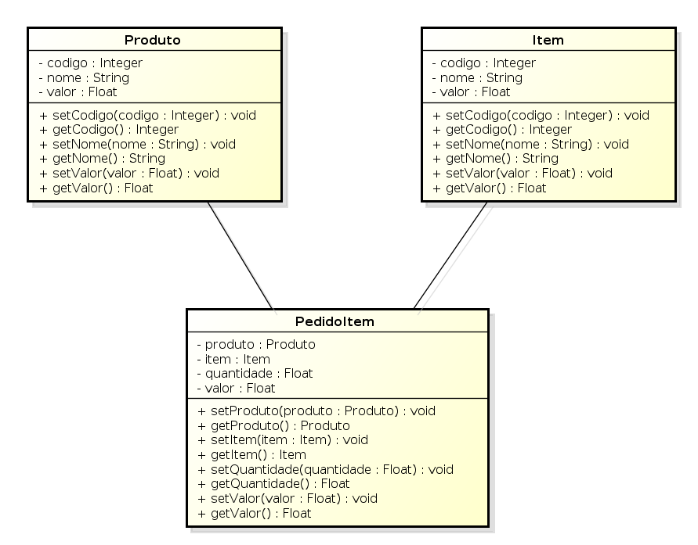Diagrama de classe é uma representação gráfica das classes e interfaces do sistema. Este diagrama pode ser representado de uma forma mais abstrata destinada ao entendimento do cliente, contendo apenas algumas definições da construção das classes, e também a forma mais utilizada é detalhar toda a implementação, como atributos, métodos e relacionamento entre as classes do sistema.

Figura 4 Diagrama de classe Mobile – apêndice B

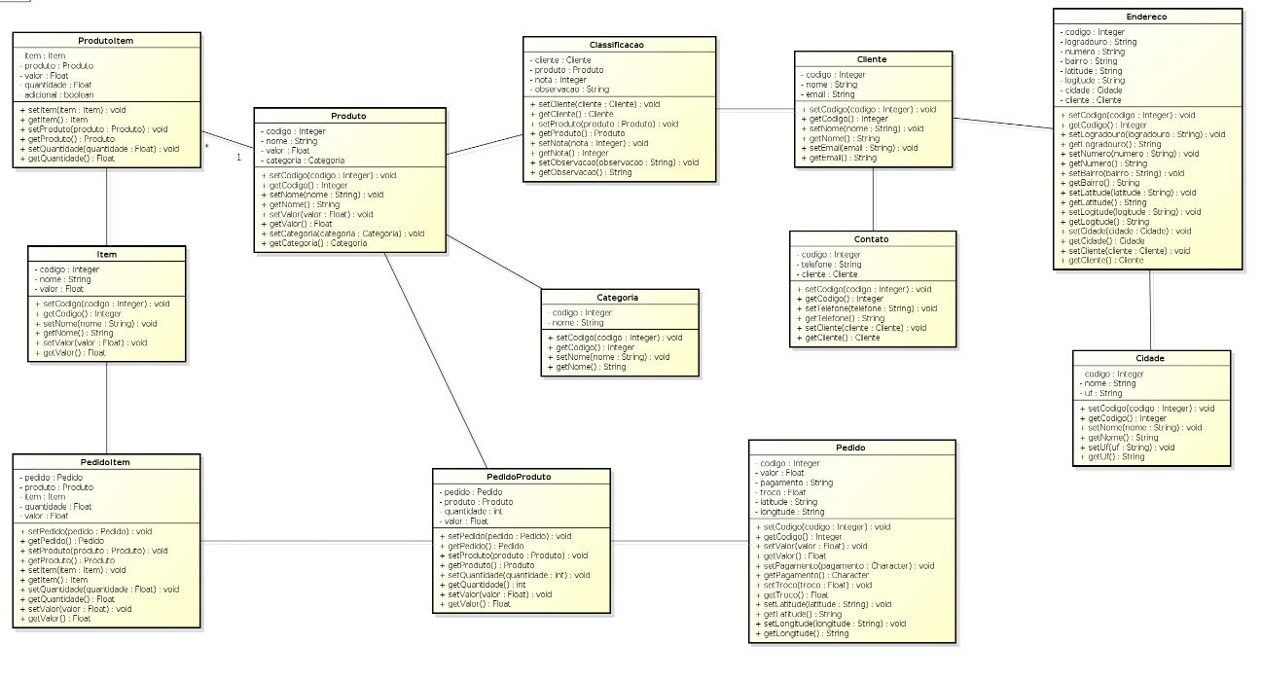

Figura 5 Diagrama de classe Web - Apêndice C

* 1. Diagrama de Pacotes

O diagrama assim como o diagrama de classe, representa de forma gráfica a implementação dos pacote e cada classe pertencente a ele. Pacotes são métodos de organização dos objetos do sistema, possibilitando a separação, melhor entendimento e melhor desempenho do sistema.

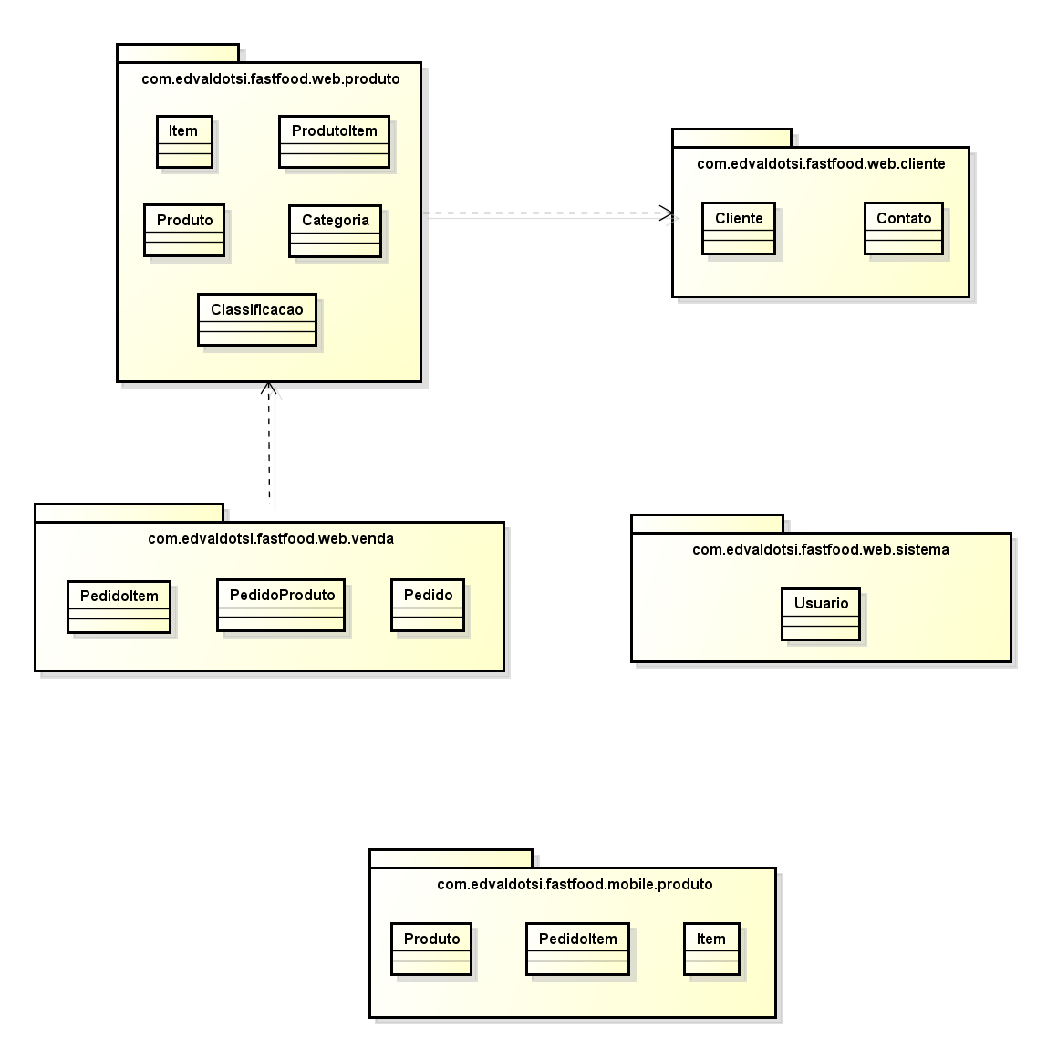

Figura 6 Diagrama de pacotes - Apêndice A

* 1. Diagrama de Entidade e Relacionamento (MER)

Este diagrama representa as entidades, ou tabelas que farão parte da base de dados, aqui são representados objetos de forma técnica e mais próxima ao resultado final do banco de dados, propriedade e ligações (referência), funções entre os objetos do banco de dados.

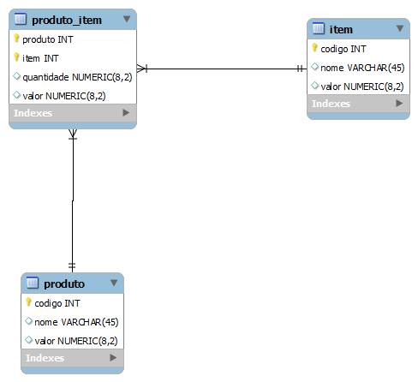

Figura 7 Modelagem do banco de dados Mobile – Apêndice I

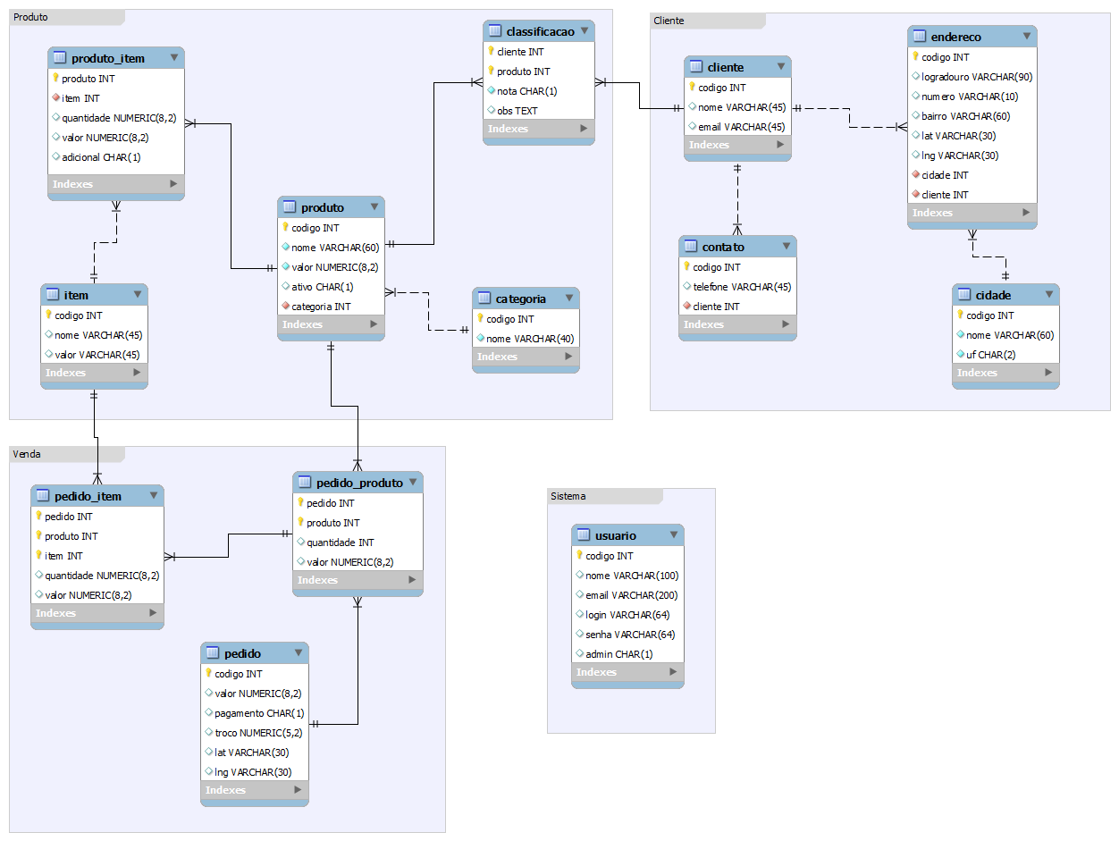

Figura 8 Modelagem do banco de dados Web – Apêndice J

* 1. Diagrama de Atividade

Este diagrama representa o fluxo pela qual o software vai passar durante uma determinada ação. O diagrama contém uma marcação do início da atividade, em seguida é representado as ações que o software faz, qual atividade precede qual, inclusive se existe alguma condições e qual decisão o software deve tomar, dependente do valor obtido.

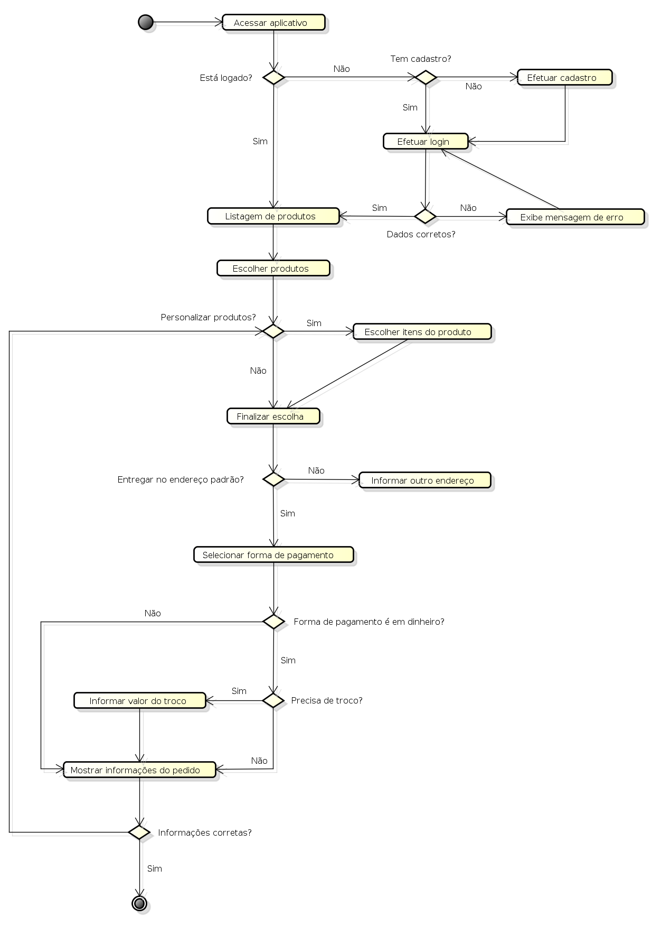

Figura 9 Diagrama de atividade para fazer pedido – Apêndice F

* 1. Diagrama de Estado

Um diagrama de estado é composto pelos estados que o sistema se encontra atualmente, seguindo um fluxo, os estados são situação da vida de um objeto no sistema, no qual ele se encontra, podendo ser realizando uma ação, verificando uma condição ou aguardando algum tipo de dado.

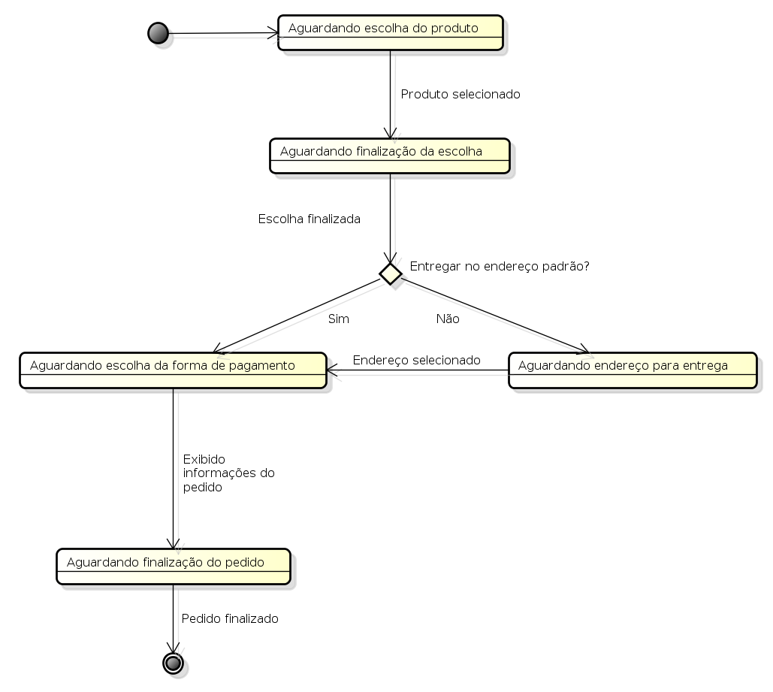

Figura 10 Diagrama de estado fazer pedido – Apêndice G

* 1. Diagrama de Sequência

Descrição do diagrama de sequência

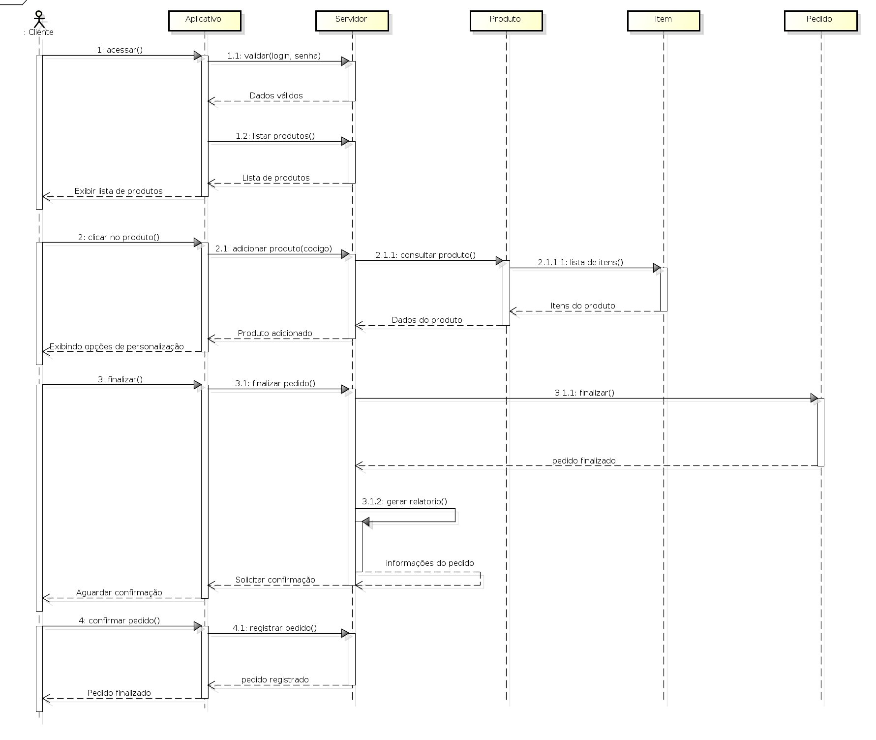

Figura 11 Diagrama de sequência fazer pedido – Apêndice H

1. CRONOGRAMA

|  |  |  |  |  |  |  |  |  |  |  |  |  |  |
| --- | --- | --- | --- | --- | --- | --- | --- | --- | --- | --- | --- | --- | --- |
|  | **AP I (2015-1)** | | | | | | | **AP II (2015-2)** | | | | | |
| **Atividade** |  |  |  |  |  |  |  | |  |  |  |  |  |
| Aprovação do Plano de Estágio | X |  |  |  |  |  |  | |  |  |  |  |  |
| Levantamento de Requisitos | X | X |  |  |  |  |  | |  |  |  |  |  |
| Projeto I (classe, sequencia, estado, pacote e atividade) |  | X | X | X |  |  |  | |  |  |  |  |  |
| Prototipação Parcial |  |  |  | X |  |  |  | |  |  |  |  |  |
| Documento Monográfico Parcial I |  |  |  | X | X |  |  | |  |  |  |  |  |
| Correção de Documento |  |  |  |  |  | X |  | |  |  |  |  |  |
| Projeto II (DD, MER) |  | X |  |  |  |  |  | |  |  |  |  |  |
| Desenvolvimento de Cadastros, consultas e Relatórios Cadastrais |  |  |  |  |  |  | X | |  |  |  |  |  |
| Documento Monográfico Final |  |  |  |  |  |  |  | |  |  | X |  |  |
| Correção de Documento |  |  |  |  |  |  |  | |  |  | X |  |  |
| Implementação Final |  |  |  |  |  |  |  | |  | X |  |  |  |
| Testes |  |  |  |  |  |  |  | |  |  | X |  |  |
| Implantação |  |  |  |  |  |  |  | |  |  |  |  | X |
| Resultados |  |  |  |  |  |  |  | |  |  |  |  | X |
| Documentação Monográfica Final |  |  |  |  |  |  |  | |  |  |  |  | X |

1. **CONCLUSÃO**

O trabalho apresentado vai suprir inicialmente as necessidades de organização e facilitar no dia a dia de empresas e funcionários responsáveis pela produção e entrega do pedido. Este problema foi resolvido basicamente com os recursos de localização automática e montagem da rota para entrega dos pedido. Outra questão interessante é a facilidade que se tem utilizando o aplicativo para realizar os pedidos a domicílio.

Após a conclusão do mesmo, novos recursos serão adicionados para aprimorar e resolver futuros problemas que venham a surgir. Tais recursos dependem da aceitação e precisão dos envolvidos em oferecer soluções criativas e eficientes para seus clientes.

As funcionalidade de controle de caixa e estoque não estão disponíveis nesta primeira versão do sistema, estes módulos podem ser desenvolvidos posteriormente, podendo inclusive trabalhar em conjunto, importando e exportando dados com outros sistemas de controle interno utilizado na empresa que estejam disponíveis no mercado.

# **GLOSSÁRIO**

**Software** – É um conjunto de instruções a serem executadas para que determinada tarefa seja concluída. Qualquer programa ou grupo de programas que instrui o Hardware sobre a maneira de como ele deve executar uma tarefa, inclusive sistemas operacionais, processadores de texto de programas de aplicação.

**WebService** – É um conceito utilizado para definir um programa que serve para fornecedor de informações para outro programa, é este que quando requisitado pelo cliente manda as informações e comandos disponíveis para serem executados.

**MVC** – Movel, View, Controller, ou (MVC) é uma arquitetura de software que tem como objetivo separar as lógicas do projeto em três partes. Model, contendo a regra de negócio, cálculos, condições e acesso à informações que o software precisa. View, é a apresentação na qual o usuário interage, são as telas, campos e botões pertencentes a tela do usuário. Controller, é o responsável pela intermediação das View e Models, é quem faz a coleta, envio e recebimento dos dados necessários durante toda a aplicação.

**HTTP** – É o protocolo no qual rege toda a comunicação do aplicativo com o WebService, é um protocolo para transferência de texto utilizado na maioria das páginas web e comunicação entre softwares. A transferência utilizando este protocolo não tem estado, ou seja toda requisição morre ao final do processo.

**JSON** – É um formato de representação textual que não depende da implementação do sistema que será utilizada para transmissão, e recepção de dados através do aplicativo e servidor web, pois utiliza convenções que são familiares a linguagens C e derivadas.

# **REFERÊNCIAS BIBLIOGRÁFICAS**

Software. Disponível em: <http://michaelis.uol.com.br/moderno/portugues/index.php?lingua=portugues-portugues&palavra=software>

Acesso em Junho de 2015

Caso de uso. Disponível em: <http://www.dsc.ufcg.edu.br/~sampaio/cursos/2007.1/Graduacao/SI-II/Uml/diagramas/usecases/usecases.htm>

Acesso em Junho de 15

Diagrama de classe. Disponível em: <http://www.dsc.ufcg.edu.br/~jacques/cursos/map/html/uml/diagramas/classes/classes1.htm>

Acesso em Junho de 2015

JSON. Disponível em:

<http://www.json.org/json-pt.html>

Acesso em Junho de 2015

iFood. Disponível em:

https://www.ifood.com.br/

Acesso em Junho de 2015

HTTP. Disponível em:

http://cin.ufpe.br/~erp/DesenvWeb/aulas/http_servlet/http.pdf

Acesso em Junho de 2015

# **APÊNDICE A – DIAGRAMA DE PACOTE**

Figura 12 - Apêndice A - Diagrama de pacote

# **APÊNDICE B – DIAGRAMA DE CLASSE MOBILE**



Figura 13 - Apêndice A - Diagrama de classe Mobile

# **APÊNDICE C – DIAGRAMA DE CLASSE WEB**

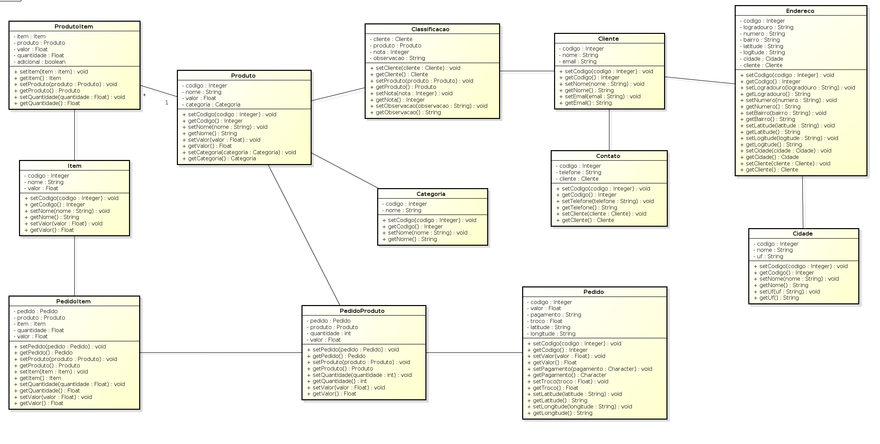

Figura 14 - Apêndice B - Diagrama de Classe Web

# **APÊNDICE D – DIAGRAMA DE CASO DE USO MOBILE**



Figura 15 - Apêndice C - Diagrama de caso de uso Mobile

# **APÊNDICE E – DIAGRAMA DE CASO DE USO WEB**



Figura 16 - Apêndice D - Diagrama de caso de uso Web

# **APÊNDICE F – DIAGRAMA DE ATIVIDADE FAZER PEDIDO**



Figura 17 - Apêndice E - Diagrama de caso de uso Fazer Pedido

# **APÊNDICE G – DIAGRAMA DE ESTADO FAZER PEDIDO**



Figura 18 - Apêndice F - Diagrama de estado Fazer Pedido

# **APÊNDICE H – DIAGRAMA DE SEQUÊNCIA FAZER PEDIDO**



Figura 19 - Apêndice G - Diaragam de sequência Fazer Pedido

# **APÊNDICE I – MODELAGEM DE BANCO DE DADOS MOBILE**



Figura 20 - Apêndice I – Modelagem de banco de dados Mobile

# **APÊNDICE J – MODELAGEM DE BANCO DE DADOS WEB**



Figura 21 - Apêndice J – Modelagem de banco de dados Web

1. Sistema operacional do Google.
2. <http://www.uolhost.com.br/>
3. <http://www.locaweb.com.br/default.html>
4. <https://www.hostgator.com.br/>
5. <http://www.ifood.com.br>
6. <http://www.w3.org/TR/html5/>
7. <http://www.w3.org/TR/CSS/>
8. <https://developer.mozilla.org/en-US/docs/Web/JavaScript>
9. <http://php.net/manual/pt_BR/intro-whatis.php>
10. <http://www.linux.org/>
11. <http://cin.ufpe.br/~erp/DesenvWeb/aulas/http_servlet/http.pdf>
12. <https://www.sqlite.org/>
13. <http://www.techtudo.com.br/artigos/noticia/2011/01/afinal-o-que-e-android.html>
14. <http://javafree.uol.com.br/artigo/871498/Tutorial-Java-O-que-e-Java.html>